ДОКУМЕНТАЦИЯ

ЗА ОБЩЕСТВЕНА ПОРЪЧКА
С ПРЕДМЕТ:

“ Внедряване на разширена мобилна локализация (Advanced mobile location – AML) в Национална система 112 на територията на Република България ”

СЪДЪРЖАНИЕ:

1. Основания за отстраняване;
2. Критерии за подбор;
3. Критерий за възлагане;
4. Общи изисквания при изготвяне и представяне на офертата, съдържание на опаковката;
5. Други указания;
6. Защита на личните данни;
7. Образци на документи и указания за подготовката им.

ПРИЛОЖЕНИЯ и ОБРАЗЦИ:
1. Приложение № 1- Техническа спецификация;
2. Приложение № 2 - ЕЕДОП – Стандартен образец за единен европейски документ за обществени поръчки - предоставен в генерирани файлове към документацията за обществената поръчка (espd-request) в XML и в PDF формат;

3. Образец № 1 - Опис на представените документи;
4. Образец № 2 – Предложение за изпълнение на поръчката;
5. Образец № 3 - Декларация по чл. 47, ал. 3 от ЗОП;
5. Образец № 4 - Ценово предложение;
6. Образец № 5 - Банкова гаранция за изпълнение на договора;
7. Образец № 6 - Проект на договор.

I. ОСНОВАНИЯ ЗА ОТСТРАНЯВАНЕ
Основанията за отстраняване на участниците са посочени в т. 4 от раздел VI.3) Допълнителна информация от Обявлението.
Възложителят ще отстранява от участие в процедурата участник, за който е налице някое от обстоятелствата по чл.54, ал.1, чл. 55, ал.1, т.1, т.4 и т.5 и чл.107 от ЗОП и по чл.3, т.8, без да са налице изключенията по чл.4 от Закона за икономическите и финансовите отношения с дружествата, регистрирани в юрисдикции с преференциален данъчен режим, контролираните от тях лица и техните действителни собственици и чл.69 и § 2, ал.1 от ДР от Закона за противодействие на корупцията и за отнемане на незаконно придобитото имущество, както и участник който по какъвто и да е начин е включил някъде в офертата си извън плика „Предлагани ценови параметри” елементи, свързани с предлаганата цена и/или части от нея или показатели с парично изражение.
Възложителят ще отстранява от участие в процедурата участник: чието предложение за изпълнение на поръчката не изпълнява всички изисквания на възложителя съгласно техническата спецификация, участник, допуснал аритметична грешка в ценовото си предложение; участник, чието ценово предложение за изпълнение на поръчката надвишава прогнозната стойност, посочена в обявлението; както и в случаите по чл.35а, ал.3, изр. трето от ППЗОП.

II. КРИТЕРИИ ЗА ПОДБОР
Критериите за подбор на участниците са посочени в раздел III.1.3 „Технически и професионални възможности“ от Обявлението.

III. КРИТЕРИЙ ЗА ВЪЗЛАГАНЕ
Обществената поръчка се възлага въз основа на икономически най-изгодна оферта. Критерият за определяне на икономически най-изгодната оферта е „най-ниска цена“.
При оценяване на офертите се взема предвид посочената от всеки Участник обща стойност без ДДС, която включва всички разходи по изпълнение на предмета на поръчката, включително разходите за обучение.
В ценовото си предложение участникът посочва предлаганите от него цени без ДДС и с ДДС съгласно образеца на Възложителя.
В посочената обща стойност на поръчката се включват всички разходи, свързани с обслужването на предоставените услуги, софтуерно и хардуерно оборудване, обучение и гаранционна поддръжка. Обслужването на предоставените услуги обхваща всички разходи, свързани с пътуване, пощенски услуги, комуникации, замяна на повредено оборудване или отделни модули, кабели, консумативи и други, свързани с качественото предоставяне на услугата на Възложителя. При наличие на разходи за инсталация, за изграждане на свързаност или други разходи, необходими за качественото и количествено предоставяне на услугата, както и всички разходи за отстраняване на недостатъци, повреди или дефекти, проявили се по време на гаранционните срокове са за сметка на Изпълнителя.
Прогнозната обща стойност се явява максимално допустима стойност, която участниците могат да оферират.
Ценова оферта на участник, по-висока от обявената прогнозна, ще бъде отстранена от Възложителя като неподходяща.
Стойностите на единичната цена, общата цена и общата стойност на поръчката трябва да са закръглени до втория знак след десетичната запетая.
При закръгляването се спазва общото математическо правило, че когато цифрата, следваща втория знак след десетичната запетая е от 1 до 4, втората цифра след десетичната запетая остава непроменена, а в случай, че цифрата, следваща втория знак след десетичната запетая е от 5 до 9, към втората цифра след десетичната запетая се прибавя единица.
При допускане на аритметична грешка в единичната стойност, за вярно ще се приема изписаното словом.
IV. ОБЩИ ИЗИСКВАНИЯ ПРИ ИЗГОТВЯНЕ И ПРЕДСТАВЯНЕ НА ОФЕРТАТА. СЪДЪРЖАНИЕ НА ОПАКОВКАТА
ОБЩИ ИЗИСКВАНИЯ ПРИ ИЗГОТВЯНЕ И ПРЕДСТАВЯНЕ НА ОФЕРТАTA
Участник в настоящата процедура може да бъде всяко българско или чуждестранно физическо или юридическо лице или техни обединения, както и всяко друго образувание, което има право да изпълнява предмета на поръчката, съгласно законодателството на държавата, в която то е установено.
Всеки участник в откритата процедура заявява своето участие чрез подаване на оферта.
С подаването на офертата се счита, че участникът се съгласява с всички условия на възложителя, в т.ч. с определения от него срок на валидност на офертите и с проекта на договор.
Всеки участник в обществената поръчка има право да представи само една оферта.
Лице, което участва в обединение или е дало съгласие да бъде подизпълнител на друг участник, не може да подава самостоятелно оферта.
В обществената поръчка едно физическо или юридическо лице може да участва само в едно обединение.
Свързани лица не могат да бъдат самостоятелни участници в една и съща процедура.
Участниците могат да посочват в офертите си информация, която смятат за конфиденциална във връзка с наличието на търговска тайна. Когато са се позовали на конфиденциалност, съответната информация не се разкрива от възложителя.
Участниците не могат да се позовават на конфиденциалност по отношение на предложенията от офертите им, които подлежат на оценка.
Участниците посочват в офертата подизпълнителите и дела от поръчката, който ще им възложат, ако възнамеряват да използват такива. В този случай те трябва да представят доказателство за поетите от подизпълнителите задължения.
Подизпълнителите трябва да отговарят на съответните критерии за подбор съобразно вида и дела от поръчката, който ще изпълняват, и за тях да не са налице основания за отстраняване от процедурата.
Участниците могат за конкретната поръчка да се позоват на капацитета на трети лица, независимо от правната връзка между тях, по отношение на критериите, свързани с икономическото и финансовото състояние, техническите и професионалните способности.
По отношение на критериите, свързани с професионална компетентност и опит за изпълнение на поръчката, участниците могат да се позоват на капацитета на трети лица само ако тези лица ще участват в изпълнението на частта от поръчката, за която е необходим този капацитет.
Когато участникът се позовава на капацитета на трети лица, той трябва да може да докаже, че ще разполага с техните ресурси, като представи документи за поетите от третите лица задължения.
Третите лица трябва да отговарят на съответните критерии за подбор, за доказването на които участникът се позовава на техния капацитет и за тях да не са налице основанията за отстраняване от процедурата.
Документите, свързани с участието в процедурата се представят в запечатана непрозрачна опаковка, върху която се посочват:
1. наименованието на участника, включително участниците в обединението, когато е приложимо;
2. адрес за кореспонденция, телефон и по възможност - факс и електронен адрес;
3. наименованието на поръчката, за която се подават документите.
Офертите се подават всеки работен ден от 08:30 ч. до 12.00 и от 13.00 до 17:30 ч., най-късно до часа и датата, посочени в обявлението за обществената поръчка на следния адрес:
Дирекция „Управление на собствеността и социални дейности”
– Министерство на вътрешните работи,
гр. София, ул. „Княз Борис І“ № 124
Ако участникът изпраща офертата, чрез препоръчана поща или куриерска служба, разходите са за негова сметка. В този случай той следва да изпрати офертата така, че да обезпечи нейното пристигане на посочения от Възложителя адрес преди изтичане на срока за подаване на офертите. Рискът от забава или загубване на офертата е за участника. Възложителят не се ангажира да съдейства за пристигането на офертата на адреса и в срока определен от него.
Когато документите, свързани с участието в процедурата, се представят от упълномощен от участника представител, опаковката с офертата следва да бъде придружена с пълномощно на представителя.
Офертите се подават в запечатана, непрозрачна, с ненарушена цялост опаковка и с надпис:

ДО
ДИРЕКЦИЯ „УПРАВЛЕНИЕ НА СОБСТВЕНОСТТА И СОЦИАЛНИ ДЕЙНОСТИ” – МИНИСТЕРСТВО НА ВЪТРЕШНИТЕ РАБОТИ
гр. София, ул. „Княз Борис І“ № 124
О Ф Е Р Т А
за участие в процедура за възлагане на обществена поръчка с предмет:
“ Внедряване на разширена мобилна локализация (Advanced mobile location – AML) в Национална система 112 на територията на Република България“

Уникален номер на поръчката в АОП № ………………………………………………………………..
________________________________________________
име на участника
________________________________________________
пълен адрес за кореспонденция
________________________________________________
лице за контакт, телефон, факс и електронен адрес
До изтичане на срока за получаване на оферти всеки участник може да промени, допълни или оттегли офертата си. Оттеглянето на офертата прекратява по-нататъшното участие на участника в процедурата. Допълнението и промяната на офертата трябва да отговарят на изискванията и условията за представяне на първоначалната оферта, като върху плика бъде отбелязан и текст „Допълнение / Промяна на оферта / с входящ номер/”.
При подаване на офертата и приемането й върху опаковката се отбелязва входящ номер, дата и час на постъпване и посочените данни се отбелязват във входящ регистър.
За подаването на офертата на участника се издава документ.
Оферти, които са представени след крайния срок за подаването им или са в незапечатана опаковка или в опаковка с нарушена цялост, се вписват в регистъра и се връщат на подателя незабавно.
Забележки:
1. Всички документи се представят в един екземпляр, освен ако не е посочено друго.
2. Всички документи, съдържащи се в офертата, следва да бъдат на български език. В случай, че част от необходимите документи са съставени на чужд език, същите следва да бъдат приложени към офертата с превод на български, съгласно настоящите указания, подписани от лицето извършило превода.
3. Всички копия на документи, съдържащи се в офертата, следва да бъдат заверени. Заверено от участника копие на документ означава: документът да е заверен с гриф “Вярно с оригинала” и да съдържа подпис на заверяващото го лице.
4. По документите не се допускат никакви вписвания между редовете, изтривания или корекции, освен ако са заверени с подпис на лицето, което подписва.

СЪДЪРЖАНИЕ НА ОПАКОВКАТА
Опаковката включва следните документи:
1. Опис на представените документи (образец №1);
2. Единен европейски документ за обществени поръчки (ЕЕДОП) в съответствие с изискванията на чл. 67 от ЗОП и условията на възложителя за участника/за всеки участник в обединение, което не е юридическо лице/за всеки подизпълнител/за всяко лице, чиито ресурси ще бъдат ангажирани в изпълнението на договора (предоставен в електронен вид);
3. Документи за доказване на предприетите мерки за надеждност по чл. 56, ал. 1 от ЗОП (когато е приложимо);
4. Копие от документ за създаване на обединение, както и следната информация във връзка с конкретната обществена поръчка относно правата и задълженията на участниците в обединението, разпределението на отговорността между членовете на обединението и дейностите, които ще изпълнява всеки член на обединението (когато е приложимо);
5. Техническо предложение, съдържащо:
5.1. Предложение за изпълнение на поръчката (образец № 2) в съответствие с техническите спецификации и изискванията на възложителя, ведно с приложенията към него,
5.2. Декларация по чл. 47, ал. 3 от ЗОП (образец № 3) – декларацията се прилага към техническото предложение съгласно чл. 39, ал. 3 , т. 1, буква “д” от ППЗОП.
6. Ценово предложение в отделен запечатан непрозрачен плик с надпис „Предлагани ценови параметри” (образец №4).

Извън плика с надпис „Предлагани ценови параметри” не трябва да е посочена никаква информация относно цената.

V. ДРУГИ УКАЗАНИЯ

За въпроси, отнасящи се до провеждането на процедурата и подготовката на офертите от участниците, които не са посочени в настоящите указания, се прилага Закона за обществените поръчки и подзаконовите нормативни актове по прилагането му.
1. При представяне на настоящата оферта, участниците следва да спазват разпоредбите на чл. 47, ал. 3 от ЗОП. Участниците могат да получат необходимата информация за задълженията, свързани с данъци и осигуровки, опазване на околната среда, закрила на заетостта и условията на труд, които са в сила в Република България и относими към предмета на поръчката, както следва:

1.1. Относно задълженията, свързани с данъци и осигуровки:
Национална агенция по приходите (НАП):
Информационен телефон на НАП - 0700 18 700;
- интернет адрес: http://www.nap.bg/
Национален осигурителен институт (НОИ):
Контактен център: 0700 14 802
Адрес: гр. София, 1303, бул. „Александър Стамболийски“ № 62–64
Интернет адрес: www.noi.bg

1.2. Относно задълженията по опазване на околната среда:
Министерство на околната среда и водите:
Информационния център на МОСВ - всеки работен ден от 14 до 17 ч.;
София 1000, ул. "У. Гладстон" № 67, Телефон: 02/ 940 6331;
Интернет адрес: http://www3.moew.government.bg/

1.3. Относно задълженията, закрила на заетостта и условията на труд:
Министерство на труда и социалната политика:
Интернет адрес: http://www.mlsp.government.bg
- София 1051, ул. Триадица №2, Телефон: 8119 443.
VI. ЗАЩИТА НА ЛИЧНИТЕ ДАННИ

Съгласно чл. 29, ал. 1 от ЗМВР, администратор на лични данни по смисъла на Закона за защита на личните данни е министърът на вътрешните работи, който може да възлага обработването на лични данни на определени от него длъжностни лица.
Координати на администратора на лични данни: гр. София, 1000, ул. „6-ти септември“ № 29, тел. 02 9825 000 – телефонна централа.
Длъжностното лице по защита на личните данни в МВР на пряко подчинение на министъра на вътрешните работи е Мария Рангелова, с координати за връзка: тел. 02/9822114, email: mrangelova.14@mvr.bg
В случай че сте участници в процедури по възлагане на обществена поръчка, ДУССД-МВР обработва лични данни на физически лица в следния смисъл:
- Лични данни: имена; ЕГН или личен номер на чужденец; данни за документ за самоличност при необходимост; дата на раждане; адрес; телефон; електронна поща; образование/експертиза;
- Цел: изпълнение на законодателството в областта на възлагане на обществени поръчки; провеждане на процедура за избор на изпълнител и сключване на договор за обществена поръчка по смисъла на ЗОП чрез придържане към утвърдени формуляри, в това число към Единният европейски документ за обществени поръчки;
- Основание: чл. 6, § 1, буква „в“ от Общия регламент относно защитата на данните - спазване на законово задължение, което се прилага спрямо администратора на лични данни;
- Срок за съхранение на личните данни: съобразно чл. 122 от ЗОП във връзка с чл. 121 от ЗОП – 5 години от датата на приключване изпълнението на договора за обществена поръчка или от датата на прекратяване на процедурата.
Предоставянето на личните данни, посочени по-горе е задължително изискване съгласно законодателството в областта на възлагане на обществени поръчки, в това число и еЕЕДОП, приет с Регламент за изпълнение (ЕС) 2016/7 на Комисията от 5 януари 2016 година за установяване на стандартния образец за единния европейски документ за обществени поръчки. Непредоставянето на личните данни, които се изискват от закона, може да доведе до отстраняване на участника от процедурата за възлагане на обществена поръчка.
ДУССД-МВР не предоставя данните Ви на трети лица, освен когато това е необходимо за изпълнение на законово задължение или за изпълнение на сключен договор, както и на компетентни органи, които по силата на нормативен акт имат правомощия да изискват от ДУССД-МВР предоставянето на информация, включително съдържаща лични данни.
Вашите права във връзка с обработването на личните данни от ДУССД-МВР са:
- Право на информираност съобразно Параграф 58, 60-62 от Преамбюла и член 12-14 от Общия регламент относно защитата на данните;
- Право на достъп съобразно Параграф 63 от Преамбюла и член 12 и 15 от Общия регламент относно защитата на данните;
- Право на прехвърляне на личните данни на друг администратор (право на преносимост на данните) съобразно Параграф 68 от Преамбюла и член 12 и 20 от Общия регламент относно защитата на данните;
- Право на коригиране съобразно член 5, 12, 16 и 19 от Общия регламент относно защитата на данните;
- Право на изтриване ("правото да бъдете забравени") съобразно Параграф 65 и 66 от Преамбюла и член 6, 9, 12 и 17 от Общия регламент относно защитата на данните;
- Право на ограничаване на обработването съобразно Параграф 67 от Преамбюла и член 18 и 19 от Общия регламент относно защитата на данните;
- Право на възражение срещу обработването съобразно Параграф 69 и 70 от Преамбюла и член 12 и 21 от Общия регламент относно защитата на данните.
Право на жалба срещу обработването, като компетентният за това орган е Комисия за защита на личните данни с адрес: гр. София 1592, бул. „Проф. Цветан Лазаров” № 2 Интернет страница: www.cpdp.bg; Електронна поща: kzld@cpdp.bg; Център за информация и контакти - тел. 02/91-53-518.
VII. ОБРАЗЦИ НА ДОКУМЕНТИ И УКАЗАНИЯ ЗА ПОДГОТОВКАТА ИМ
УКАЗАНИЯ ЗА ПОДГОТОВКА НА ОБРАЗЦИТЕ
1. Опис на документите и информацията, съдържащи се в опаковката, подписан от участника (Образец № 1)
2. Единен европейски документ за обществени поръчки (ЕЕДОП):
2.1. Възложителят е предоставил образец на ЕЕДОП в генерирани файлове към документацията за обществената поръчка (espd-request) в XML и в PDF формат.
Съгласно чл. 67, ал.4 от Закона за обществените поръчки (ЗОП) във връзка с § 29, т. 5, б. „а” от Преходните и заключителни разпоредби на ЗОП, в сила от 1 април 2018 г. Единният европейски документ за обществени поръчки (ЕЕДОП) се представя задължително в електронен вид.
Връзка към системата за еЕЕДОП може да се осъществи чрез Портала за обществени поръчки, секция РОП и e-услуги/Електронни услуги на Европейската комисия, както и директно на адрес: https:/ec.europa.eu/tools/espd (EN) или чрез предоставяния от АОП български вариант на услугата https://espd.eop.bg/espd-web/filter?lang=bg (BG).
Информация за използването на системата за еЕЕДОП може да бъде намерена на адрес: http://ec.europa.eu/DocsRoom/documents/17242
Възможен начин за предоставяне на ЕЕДОП в електронен вид, съгласно публикувани методически указания на сайта на АОП изх. Номер МУ-4/02.03.2018г., е той да бъде цифрово подписан и приложен на подходящ оптичен носител към пакета документи за участие в процедурата. Форматът, в който се предоставя документът не следва да позволява редактиране на неговото съдържание. Друга възможност за предоставяне е чрез осигурен достъп по електронен път до изготвения и подписан електронно ЕЕДОП. В този случай документът следва да е снабден с т.нар. времеви печат, който да удостоверява, че ЕЕДОП е подписан и качен на интернет адреса, към който се препраща, преди крайния срок за получаване на офертите.
В случаите, когато ЕЕДОП е попълнен през системата за еЕЕДОП, при предоставянето му, с електронен подпис следва да бъде подписана версията в PDF формат.
2.2. Липсата на основанията за отстраняване и съответствието с поставените от Възложителя критерии за подбор се декларират от участника чрез попълване и представяне на Единен европейски документ за обществени поръчки (еЕЕДОП), съгласно чл. 67, ал. 1 от ЗОП.
В еЕЕДОП се предоставя съответната информация, изисквана от възложителя и се посочват националните бази данни, в които се съдържат декларираните обстоятелства или компетентните органи, които съгласно законодателството на държавата, в която участникът е установен, са длъжни да предоставят информация.
2.3. Участник, който участва самостоятелно в обществената поръчка и не използва капацитета на трети лица и подизпълнители, попълва и представя един еЕЕДОП.
2.4. Когато участникът е посочил, че ще използва подизпълнители, за всяко от тези лица се представя отделен еЕЕДОП, който съдържа информацията по т. 2.2.
Подизпълнителите трябва да отговарят на съответните критерии за подбор съобразно вида и дела от поръчката, който ще изпълняват, и за тях да не са налице основания за отстраняване от процедурата.
2.5. Когато участникът е обединение, което не е юридическо лице, за всеки от участниците в обединението се представя отделен еЕЕДОП.
2.6. еЕЕДОП се представя, подписан от лицата, които представляват участника, членовете на управителни и надзорни органи, съгласно регистъра, в който е вписан участникът. (чл. 40 от ППЗОП). Когато в състава на тези органи участва юридическо лице, основанията се отнасят за физическите лица, които го представляват съгласно регистъра, в който е вписано юридическото лице, ако има такъв, или документите, удостоверяващи правосубектността му, както и от физическото лице, представляващо участника по пълномощие, ако има такова. В случаите по чл.54, ал. 3 от ЗОП, когато участникът, или юридическо лице в състава на негов контролен или управителен орган се представлява от физическо лице по пълномощие, основанията по чл.54, ал. 1, т. 1, 2 и 7 и чл. 55, ал.1, т.5 от ЗОП се отнасят и за това физическо лице.
2.7. Когато е налице необходимост от защита на личните данни при различие в обстоятелствата, свързани с личното състояние на лицата по чл. 54, ал. 2 и 3 от ЗОП, информацията относно изискванията по чл. 54, ал. 1, т. 1, 2 и 7 и чл. 55, ал. 1, т. 5 от ЗОП се попълва в отделен ЕЕДОП, подписан от съответното лице.
2.8. В ЕЕДОП могат да се съдържат и обстоятелствата по чл. 54, ал. 1, т. 3 - 6 и чл. 55, ал. 1, т. 1 - 4 от ЗОП, както и тези, свързани с критериите за подбор, ако лицето, което го подписва, може самостоятелно да представлява съответния стопански субект. В случаите, когато се подава повече от един ЕЕДОП, обстоятелствата, свързани с критериите за подбор, се съдържат само в еЕЕДОП, подписан от лице, което може самостоятелно да представлява съответния стопански субект.
2.9. Съгласно чл. 59, ал. 5 от ЗОП, възложителят е посочил критериите за подбор и документите за тяхното доказване в обявлението, с което се оповестява откриването на процедурата, както и в документацията.
2.10. Възложителят може да изисква от участниците по всяко време да представят всички или част от документите, чрез които се доказва информацията, посочена в еЕЕДОП, когато това е необходимо за законосъобразното провеждане на процедурата.
2.11. Преди сключването на договор за обществена поръчка възложителят изисква от участника, определен за изпълнител, да предостави документи, удостоверяващи липсата на основанията за отстраняване от процедурата, както и съответствието с поставените критерии за подбор. Документите се представят и за подизпълнителите и третите лица, ако има такива.
2.12. Обстоятелствата относно основанията за отстраняване по чл. 54, ал. 1 т. 1 от ЗОП, извън тези по част III, раздел А: Основания, свързани с наказателни присъди, от еЕЕДОП, както и основанията за отстраняване по чл. 107, т. 4 от ЗОП и по чл. 3, т. 8 от Закона за икономическите и финансовите отношения с дружествата, регистрирани в юрисдикции с преференциален данъчен режим, контролираните от тях лица и техните действителни собственици, чл.13, ал.1 от ЗТМТМ и чл. 69 от Закона за противодействие на корупцията и за отнемане на незаконно придобитото имущество, се декларират в еЕЕДОП, част III, раздел Г: „Специфични национални основания за изключване”, като:
- ако по отношение на участника не са налице горепосочените основания за отстраняване по чл. 54, ал. 1, т. 1 от ЗОП, чл. 107, т. 4 от ЗОП и чл. 3, т. 8 във връзка с чл. 4 от Закона за икономическите и финансовите отношения с дружествата, регистрирани в юрисдикции с преференциален данъчен режим, контролираните от тях лица и техните действителни собственици, чл.13, ал.1 от ЗТМТМ и чл. 69 от Закона за противодействие на корупцията и за отнемане на незаконно придобитото имущество, участникът отбелязва отговор „НЕ” в дясната колона.
- ако по отношение на участника са налице горепосочените основания за отстраняване по чл. 54, ал.1, т.1 от ЗОП, чл. 107, т. 4 от ЗОП и чл. 3, т. 8, без да са налице изключенията по чл. 4 от Закона за икономическите и финансовите отношения с дружествата, регистрирани в юрисдикции с преференциален данъчен режим, контролираните от тях лица и техните действителни собственици, чл.13, ал.1 от ЗТМТМ и чл. 69 от Закона за противодействие на корупцията и за отнемане на незаконно придобитото имущество, участникът отбелязва отговор „ДА” в дясната колона и попълва и следващия ред относно предприети мерки за реабилитация, ако има такива.
2.13. Участниците попълват изискваната информация в образеца на еЕЕДОП.
2.14. Необходимата информация се попълва в полетaта, предназначени за тази цел, чрез маркиране на отговор и/или чрез въвеждане на информация.
2.15. Преди сключване на договор за обществена поръчка, участникът избран за изпълнител подава декларация по чл. 59, ал. 1, т. 3 от ЗМИП.
3. Документи за доказване на предприетите мерки за надеждност по чл. 56, ал. 1 от ЗОП (когато е приложимо); Когато е приложимо участникът представя документи, удостоверяващи предприетите от него мерки за доказване на надеждност, съгласно чл. 56 от ЗОП. Предприетите мерки се описват в съответния раздел на еЕЕДОП. Като доказателства за надеждността на участника се представят някои или всички от изброените в чл. 45, ал. 2 от ППЗОП документи.
4. Документ по чл.37, ал.4 от ППЗОП - копие от документ, от който да е видно правното основание за създаване на обединението, както и следната информация във връзка с конкретната обществена поръчка - правата и задълженията на участниците в обединението, разпределението на отговорността между членовете на обединението и дейностите, които ще изпълнява всеки член на обединението (когато е приложимо);
5. Техническо предложение, съдържащо:
5.1. Предложение за изпълнение на поръчката в съответствие с техническата спецификация и изискванията на възложителя съгласно Образец №2. Документът се представя в оригинал.
5.2. Декларация по чл. 47, ал. 3 от ЗОП съгласно образец №3 – Декларацията се прилага към техническото предложение съгласно чл. 39, ал. 3 , т. 1, буква “д” от ППЗОП. Документът се представя в оригинал.
6. Ценово предложение съгласно Образец № 4. Документът се представя в оригинал.
В ценовото предложение следва да се посочи крайна цена с включени всички разходи по формирането й.
Стойностите на единичната цена, общите цени и общата стойност на поръчката трябва да са закръглени до втория знак след десетичната запетая.
Цената се посочва в лева, закръглена до стотинка, т.е. до втория знак след десетичната запетая. При закръгляването се спазва общоизвестното математическо правило: когато третият знак след десетичната запетая е числото 5 или по-голямо, закръгляването е към по-голямото число, а когато третият знак след десетичната запетая е число, по-малко от 5, закръгляването е към по-малкото число.
При допускане на аритметична грешка в единичната стойност, за вярно ще се приема изписаното словом.
7. Банкова гаранция за изпълнение на договора (Образец № 5). Документът се представя в оригинал от участника, избран за изпълнител при подписване на договора, ако същият е избрал тази форма на гаранция за изпълнение на договора.

Образец № 1

ОПИС НА ПРЕДСТАВЕНИТЕ ДОКУМЕНТИ
в оферта за участие в процедура за възлагане на обществена поръчка с предмет:
„Внедряване на разширена мобилна локализация (Advanced mobile location – AML) в Национална система 112 на територията на Република България ”

№ | Съдържание | Номер на страница от.....до
1. | Единен европейски документ за обществени поръчки (eЕЕДОП) за участника/за всеки участник в обединение, което не е юридическо лице/за всеки подизпълнител (представен в електронен вид)
2. | Доказателства за предприети мерки за надеждност по чл. 56, ал. 1 от ЗОП (когато е приложимо);
3. | Копие от документ, от който да е видно правното основание за създаване на обединението, както и следната информация във връзка с конкретната обществена поръчка - правата и задълженията на участниците в обединението, разпределението на отговорността между членовете на обединението и дейностите, които ще изпълнява всеки член на обединението, когато е приложимо
4. | Техническо предложение, което съдържа:
4.1. | Предложение за изпълнение на поръчката (образец №2)
4.2. | Декларация по чл. 47, ал. 3 от ЗОП (образец №3)
4.3. | ………………………………………………………..
5. | Ценовото предложение в отделен запечатан непрозрачен плик с надпис „Предлагани ценови параметри” (образец №4)
Подпис

Име и фамилия на лицето,
което представлява участника

Образец № 2

ПРЕДЛОЖЕНИЕ ЗА ИЗПЪЛНЕНИЕ НА ПОРЪЧКАТА

УВАЖАЕМИ ДАМИ И ГОСПОДА,

След запознаване с документацията за участие в открита процедура за възлагане на обществена поръчка с предмет: “ Внедряване на разширена мобилна локализация (Advanced mobile location – AML) в Национална система 112 на територията на Република България ”, декларираме, че до подготвянето на официален договор, това техническо предложение с писменото приемане от Ваша страна и известие за възлагане на договор, ще формират обвързващо споразумение между двете страни.
С подаването на офертата се съгласяваме с всички условия на възложителя, в т.ч. с определения срок на валидност на офертaтa и с проекта на договор.
Съгласни сме при покана от Възложителя срокът на валидност на офертaтa да бъде удължен, а в случай, че не удължим или не потвърдим този срок да бъдем отстранени от участие.

Ние: …………………………………………………………………………………
/изписва се името на участника/
............................................... ………………...…………………………...
/номер на фирмено дело/ /БУЛСТАТ или ЕИК/
…………………………………………………………………………………………………
/адрес по регистрация/

предлагаме да изпълним поръчката, с предмет “ Внедряване на разширена мобилна локализация (Advanced mobile location – AML) в Национална система 112 на територията на Република България ”, съгласно изискванията на Възложителя при следните условия:

I/ Съгласни сме, приемаме и предлагаме да изпълним обществената поръчка, която включва:
След като се запознахме с общата информация, съществуващите системи в НС 112 и представената информация за технологията AML по т.1.1, 1.2 и 1.3 от Техническата спецификация на Възложителя – Приложение №1 към документацията потвърждаваме, че в рамките на проекта ще бъде внедрена в НС 112 технологията AML на територията на Р. България за всички обаждания от граждани, използващи сматфони с ОС Android и iOS.
Внедряването на технологията AML като функционалност на НС 112 в Р. България за краткост нататък ще се нарича Услуга.
Услугата ще гарантира защита на получените сигнали в НС 112 от неоторизиран достъп, както и архивиране на информацията в нея.
Внедряването на Услугата в НС 112 ще включва доставка и инсталиране на необходимите за нейното нормално функциониране: хардуер, системен и приложен софтуер, лицензи, обучение, поддръжка и разработка за интеграция на Услугата в съществуващата система Command MP 4.16. В случай, че бъдем избрани за Изпълнител, ще предвидим и всички разходи за лицензи за външни приложения, софтуери или други програми, необходими за пълноценната работа на системата на НС 112.
II/ Ще доставим хардуер и системен и приложен софтуер и лицензи съгласно изискванията на Възложителя по т.2.1 и 2.2. от Техническата спецификация на Възложителя – Приложение №1 към документацията
1. Ще доставим, конфигурираме и интегрираме в инфраструктурата на Възложителя защитна стена (Firewall). Защитната стена ще се достави с лицензи за работа във failover cluster (Active-Passive) със съществуваща защитна стена Cisco ASA 5506. Сървърното оборудване ще бъде резервирано/дублирано. Параметрите на използвания хардуер ще съответстват на натоварването на системата на НС112.
2. Ще изпълним изискванията на Възложителя към защитната стена, както следва:
- Производителност: контрол на приложения - 250 Mbps;
- Производителност: контрол на приложения и IPS (Intrusion Prevention) - 125 Mbps;
- Максимален брой едновременни сесии: - 20000, с възможност за допълнителен лиценз до 50000;
- IPsec сайт-то-сайт VPN тунели: - 10, с възможност за допълнителен лиценз до 50;
- Stateful inspection производителност: - 750 Mbps;
- Възможност за 50 отдалечени, едновременни VPN сесии;
- Виртуални интерфейси: - 5, с възможност за лиценз до 30;
- 3DES/AES VPN throughput: - 100 Mbps;
- 8 x 1 Gigabit Ethernet (GE);

3. Ще доставим 2 броя сървъри, които по технически параметри ще отговарят на следните минимални изисквания:
Процесор | Intel Xeon E3
Оперативна памет (RAM) | 32 GB DDR4 ECC; RDIMM
Твърд диск (HDD) | 2 x 1TB 7.2K Hot plug в RAID 1
Захранване (PSU) | Дублирано, два модула (Dual PSU), HOTSWAP, минимум 1200W на модул
USB портове | 2
Оптично устройство | DVD-RW
Операционна система | MS Windows Server 2016
Шаси | За монтаж в 19" RACK, заедно с релси и монтажни елементи

Доставеният хардуер ще притежава маркировката СЕ.
4. Ще доставим и инсталираме необходимите за нормално функциониране на Услугата: хардуер, системен (операционни системи и бази данни) и приложен софтуер и лицензи. Ще предвидим и всички разходи за лицензи за външни приложения, софтуери или други програми, необходими за пълноценната работа на системата на НС 112.
III/ Приемането и обработката на SMS съобщенията след внедряване на услугата ще дава следните възможности, изисквани от Възложителя:

1. Приемане и обработка на SMS съобщения
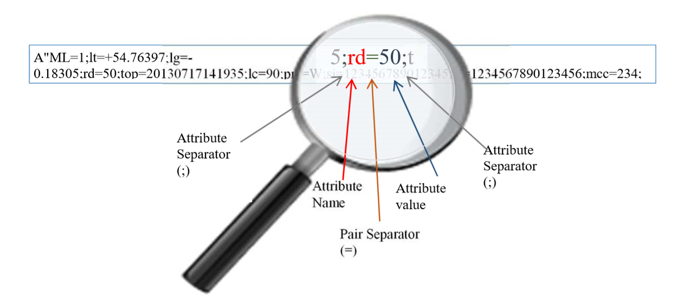
Фигура 1: Пример за синтаксис на SMS съобщение

След внедряване на Услугата, НС 112 ще има възможност да приема данни за AML при спешните обаждания, които мобилните оператори предават към НС 112 по стандартен формат публикуван в Standart ETSI-TR 103 393.
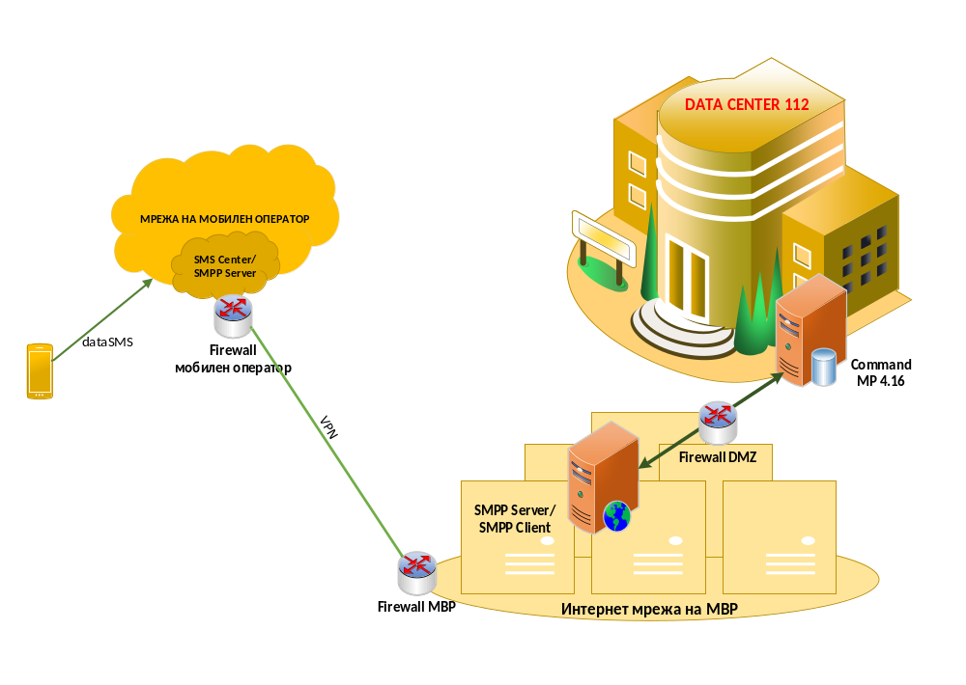
Фигура 1: Архитектура за предаване на данни от мобилните операторите към НС 112 за реализиране на услугата

2. Ще се извърши интеграция на Услугата в софтуерното приложение на НС 112 – Command MP 4.16 при следните общи изисквания и Изисквания съобразно архитектурата на НС 112:

2.1. Общи изисквания:
- Да се запазят съществуващите функционалности за локализация в НС112:
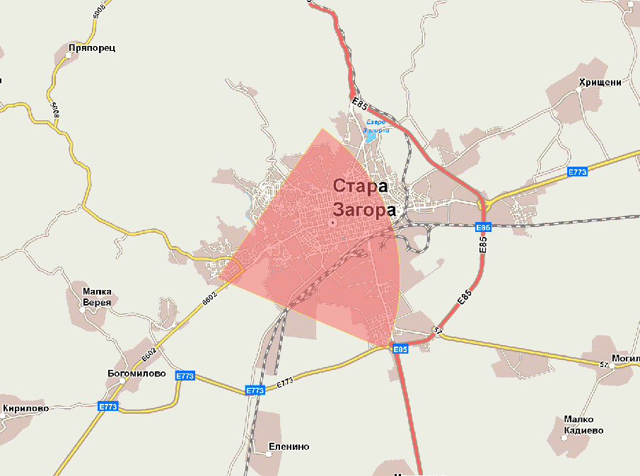
- В допълнение към съществуващата локализация на обаждащия се и изобразяването на сектора на GSM клетката, в който се намира, да се добавят данните от AML във вид на “sniper mark“ и/или circle (кръгът да е динамичен и да отговаря на точността на данните), както е показано на схемата по-долу:
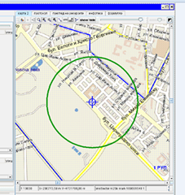

2.2 Изисквания съобразно архитектурата на НС 112
- Да се използва съществуващата архитектура, бази данни, ГИС и архивиращи системи в НС 112;
- Да се разработят нови полета за визуализиране на ново събитие „Местоположение на мобилния телефон“, надморска височина и номер на етаж в сграда и информацията да се съхранява в картона на инцидента;
- Някои данни за местоположението на викащия не трябва да се показват в маската, като информация за позицията, радиус и т.н. Тези данни да се визуализират в „Siveillance Command GIS” картата, чрез натискането на отделен бутон;
- Не трябва да се променя комуникацията за търсене на събития. Съществуващите изображения трябва да останат непроменени;
- Местоположението на викащия да се показва в „Siveillance Command GIS” картата, с натискането на бутон в картона на инцидента.

2.3. Ще се създава справка в системата за справки на НС 112 със следните параметри:
Справка: Информация от разширено мобилно местоположение (AML).
Критерии за търсене: по телефонен номер (пълен или част от него) и по период (от дата и час до дата и час).
Справката да извежда следната информация:
- Колона: Номер на обаждащия се;
- Колона: Дата и час на регистриране на разговора в централата;
- Колона: Дата и час на позиционирането в EET/EEST (времето на определянето на локацията на обаждащия се от мобилния апарат);
- Колона: Дата и час на получаване на SMS-а от SMPP клиента;
- Колона: Географска ширина формат (WGS84);
- Колона: Географска дължина формат (WGS84);
- Колона: Радиус на зоната на локализация на местоположението в метри;
- Колона: Надморска височина в метри (ако е приложимо);
- Колона: Етаж в сграда (ако е приложимо);
- Колона: ID на мобилната клетка;
- Колона: Метод на позициониране:
  - G – GPS;
  - W – WiFi;
  - C – Cell ID;
  - N – без позициониране.
- Колона: Международен идентификатор на SIM картата (International Mobile Subscriber Identity);
- Колона: Международен идентификатор на GSM телефона (International Mobile Equipment Identity – IMEI);
- Колона: Международен мобилен код на държавата (MCC);
- Колона: Код на идентификация на мобилния оператор (MNC).

Ще се спазват основните изисквания към справката:
- Визуализираната на екран справка ще има възможност за отпечатване в размер А4 portrait и/или landscape и експортиране в .pdf и .xls (.xlsx) формати;
- По подразбиране при натискане на бутон за отпечатване справката автоматично ще се форматира и странира по предварително зададен шаблон за отпечатване в размер А4 portrait и/или landscape. Ще има възможност за преглед преди печат (print preview). Ще има възможност за запазване на варианти на шаблона;
- За всяка извършена операция (действие) от даден администратор ще се записва и пази информация, която може да се види в справка оформена за отпечатване в размер А4 portrait и/или landscape.

IV/ Ще изпълним техническите изисквания към услугата по отношение на архитектурата, интерфейсната платформа и платформата, предоставяща услугата, а именно:

1. Ще изпълним общите изисквания към архитектурата
Услугата ще бъде реализирана на базата на съвременна и перспективна технологична платформа и архитектура, която да гарантира нейната жизненост, актуалност и отвореност за пълноценно развитие за дълъг период от време. Дизайнът ще позволява бъдещо разширение и подобрения, също така и съвместимост със съществуващи външни системи (с цел свързването им на следващи фази).
Услугата ще бъде централизирана, разработена на утвърдени платформи и технологии. Архитектурата ще е базиранa на стандартни интерфейси с цел интегриране с други системи за обслужване на спешни повиквания.
Услугата ще е в състояние да осигури безпроблемно функциониране при нарастване броя на конкурентните потребители и обема на данните.
Всички компоненти на предложената архитектура, които не представляват стандартен софтуер, а са наша разработка, ще се предоставят с добре документирани програмни (source)-кодове и всякакви помощни средства, които ще позволят на Възложителя по-нататъшни модификации и развитие на системата.

2. Ще изпълним технически изисквания към интерфейсната платформа
- Интерфейсната платформа ще се разположи в DMZ зоната на НС 112. Тя ще осигурява получаването на SMS съобщения за местоположението на обаждащия се в AML формат от Мобилните оператори чрез интерфейсни конектори към съответните SMSC центрове или SMPP Servers на трите мобилни оператори. Получената информация ще се форматира и валидира по подходящ начин;
- Ще се дефинират параметри за анализ, базирани на шаблон или информация за местоположението, взети от AML формата на съобщението. За всяко получено AML съобщение ще се генерира уникален идентификационен номер;
- След тази обработка информацията ще се предаде на приложението за управление на инциденти – Command MP 4.16 по двустранен интерфейс за данни;
- Всички действия ще се документират в log файлове, като се гарантира тяхното съдържание и архивиране.
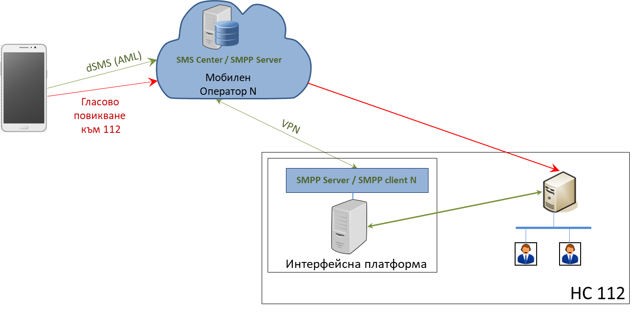

3. Ще изпълним технически изисквания към платформата предоставяща услугата
- Ще се дефинират параметри за анализ, базирани на шаблон или информация за местоположението, надморската височина и номер на етаж в сграда, взети от SMS в AML формат на съобщението;
- Определяне местоположение на повикванията от мобилни телефони - при приемане на повиквания от мобилни телефони, ще бъдат локализирани на картата автоматично или ръчно, от различни конфигурируеми източници на данни, в зависимост от това кога информацията е получена от мобилния оператор, и/или GPS координатите на местоположението, надморската височина и номер на етаж в сграда, получени от различни източници на данни (AML и др.);
- Ще се осигури локализация на най-вероятната област на викащия на картата с информация за местоположението на мобилните телефони, надморската височина и номер на етаж в сграда, от подсистемата за местоположение (AML и др.) като източник на данни;
- Изпълнението ще се извършва, както за показване на последното местоположение, така и за едновременното му изобразяване с предишни локализации, персонализирани на ниво потребителска сесия;
- Системата ще позволява конфигуриране предаването на местоположението, надморската височина и номер на етаж в сграда, на най-вероятното местонахождение на текущия инцидент;
- AML местоположението ще бъде изобразено, както на картата, така и с вписване на точните GPS координати, надморската височина и номер на етаж в сграда, в полетата на картона на приложението за управление на спешните случаи за координация между агентите;
- Ще осигурява свързаност за получаване на информация за местоположението чрез стандартния AML интерфейс със SMS центровете на телеком операторите;
- Ще осигурява получаването на информация за местоположението, предоставена от AML протокола, по двустранните интерфейси за данни;
- Обработката и актуализирането на набора данни с информация за местоположението ще бъдат извършвани в DMZ зоната;
- Ще гарантира, че спешното повикване автоматично се свързва с цялата информация за местоположението, която придружава повикването, независимо от източника на произход в зависимост от уникален идентификатор на обаждането (телефонен номер с дата и час на регистриране на обаждането в централата);
- Ще се осигури записване на данните за местоположението, надморската височина и номер на етаж в сграда, в електронния картон на повикването и възможност за визуализирането им на картата в ГИС, след прехвърлянето на картона в архивна база данни.
……………………………………………………………
………………………………………………………….
……………………………………………………………
……………………………………………………………
V/ Предоставям подробна спецификация на всички софтуерни лицензи, необходими за нормалното функциониране на Услугата. Тези лицензи ще бъдат доставени на Възложителя и включени в общата цена. Лицензите ще бъдат закупени на името на Възложителя.
Всеки лиценз на софтуера ще бъде предоставен за период от минимум три (3) години без допълнителни такси за актуализации (upgrade).
……………………………………………………………
……………………………………………………………
……………………………………………………………
……………………………………………………………
VI/ В случай, че съм избран за изпълнител ще проведа обучение на 373 броя служители спрямо техните функции в рамките на 2 седмици за шестте РЦ 112 по места (градовете София, Варна, Бургас, Русе, Монтана и Кърджали), преди първоначалното пускане в експлоатация на Услугата и ще предложа график за обучението за съгласуване от Възложителя. Обучението на администраторите ще включва всички аспекти на експлоатация и техническа поддръжка на Услугата. След приключване на обучението, ще издам сертификат за компетентност на всеки служител, преминал обучението.
За извършеното обучение Страните или упълномощени от тях лица подписват двустранен протокол с приложение към протокола, съдържащо списък с имената и подписите на служителите, преминали обучението.
Документацията за обучението, включваща и практически упражнения, по която ще се извърши обучението ще се предоставя от Изпълнителя на Възложителя на хартиен и електронен носител.
VII/ Гаранционната поддръжка ще извършвам при следните условия:
Гаранция: Ще осигуря 36 (тридесет и шест) месеца гаранционно поддържане на Услугата при надеждност „0,9999“ (максимално допустимо време за нефункциониране на услугата – 52 мин. за 365 поредни дни) след подписване на окончателен приемо-предавателен протокол от Възложителя.
Задължавам се да извършва в рамките на гаранционната поддръжка техническо обслужване на доставените системи и тяхната интеграция с действащата към момента НС 112, както в режим на нормална експлоатация така и при повреда, така че да не се наруши работата на изградената към момента НС 112.
В рамките на гаранционния срок ще осигуря:
- Отстраняване на открити грешки: В периода на гаранционна поддръжка след внедряването на Услугата, ще отстранявам откритите грешки за своя сметка;
- Промени: Добавяне на функционалности, параметри и други, приети или станали известни след първоначалното внедряване на Услугата, настройки и промени в софтуера, свързани с подобряване производителността на Услугата.
За всички технически проблеми ще организирам помощно бюро /хелп деск/.
Максималното време за реакция (времето между изпращане на заявка за проблема до момента на получаване на известие за започване на дейности по отстраняването на неизправността) да бъде до 30 минути, а времето за възстановяване на работоспособността да бъде до 120 минути.
Достъпът до помощното бюро ще бъде осигурен чрез телефонен номер, факс и e-mail в България, който да не поставя потребителите пред нуждата да плащат разговори по международни тарифи или по такива за разговори на големи разстояния.
Разполагам със сервиз за извършване на обслужване на предлаганото оборудване в гр. София с адрес, телефон, факс/или и-мейл за кореспонденция със сервиза:
…………………………………………………………………………..
Гаранционната поддръжка на техническото оборудване ще се извършва по схемата 7х24.

VIII/ По отношение предоставянето на документация приемаме и предлагаме същата да бъде предоставяна съгласно изискванията на Възложителя:
За всяка доставена конфигурация ще представям пакетажен лист с подробен списък с всички компоненти, техните продуктови номера и количества;
Ще представям техническа документация на доставеното оборудване;
Ще представям инструкция за техническо обслужване и поддръжка на доставеното оборудване;
Ще изготвям и предоставям на Възложителя пълна техническа и експлоатационна документация на български език на хартиен и електронен носител на Услугата, която да включва минимум следното:
● Документация за дизайна на Услугата;
● Техническа документация за архитектурата и програмния код;
● Пълно описание на базата данни;
- Инсталационни файлове и ръководство за инсталация;
● Конфигурационни файлове на базата данни;
● Ръководство на потребителя;
● Ръководство за инсталиране и конфигуриране;
● Ръководство на администратора за цялостна поддръжка и администриране на Услугата и базата данни, включително и процедури за backup и restore;
● Потребителски имена и пароли за достъп до всеки системен и приложен софтуер;
Документацията ще предоставя на български език на хартиен и електронен носител и ще съдържа минимум следното:
- Общо описание на Услугата, общ преглед на операциите, UML диаграми, блок диаграми, технологични функционални диаграми, физическа организация и пълни спецификации на Услугата.
- Подробно описание на работните процедури, включително, където е приложимо, стартиране, изключване, рестартиране и други препоръчителни процедури, за да гарантира добрата работоспособност.
- Подробно описание на процедурите и начина на предаване на данни.
- Подробности за всички операционни системи, стандартен и приложен софтуер, съобщения за грешки, които могат да възникнат по време на стартиране, рестартиране или нормална работа, като се посочва естеството на грешката и коригиращи действия, които трябва да бъдат предприети.
В документацията ще бъдат описани процедури и проверки, които ще бъдат извършвани, необходими за превантивна поддръжка, за да се гарантира надеждната експлоатация на оборудването към Услугата.
В документацията ще се предоставят данни, необходими за ремонт на неизправности по оборудването, както и общи указания за демонтаж и ремонт.
IX/ Ще изпълним и допълнителните изисквания на възложителя към услугата, свързани с управлението на данни, история и данни и архивиране, сигурност, администриране, резервно копиране и възстановяване, както следва:

1. Управление на данни
За функционирането на Услугата ще бъде избрана и реализирана стратегия за неизтриване и запазване на информацията. При операции за промяна и изтриване на данни, същите ще остават в архивен лог на системата.
………………………………………………..
………………………………………………..

2. История на данни и архивиране
Във връзка с изискването да не бъдат изтривани данните, системата ще съхранява пълна история за промените в данните и ще позволява генерирането на справки за промените. В тази връзка предлагам технология, която да позволява възстановяването на състоянието на системата:
………………………………………………..
………………………………………………..

3. Сигурност
Услугата ще бъде изградена при спазване на общоприетите изисквания за сигурност и добри практики:
- Услугата ще бъде защитена от неоторизиран достъп чрез дефиниране на различни нива за достъп и оторизация на потребителя;
- Услугата ще е защитена от злонамерени атаки /пример: Cross-Site Scripting (XSS), Distributed Denial of Service (DDoS) атаки и др./;
- Услугата ще поддържа логове на събитията и действията на потребителите на системата;
Услугата ще осигурява спазването на действащите процедури по информационна сигурност.

4. Администриране
Системно администриране:
Системните администратори в ДНС 112 ще имат пълен достъп до информационните и конфигурационни ресурси на системата.

5. Резервно копиране и възстановяване (back up, recovery)
Услугата ще поддържа функции за резервно копиране и възстановяване на данните.
Копирането на данните ще се извършва в реално време без да се отразява на нормалното функциониране на Услугата.
X/ Приемаме срока и мястото на изпълнение на поръчката:
1. Общата продължителност за изпълнение на всички дейности, предмет на поръчката е до 150 (сто и петдесет) календарни дни. Всички дейности, посочени по-горе, трябва да се изпълнят в рамките на горепосочения срок. Ще бъде осигурен 36 месеца гаранционен период.
2. Районен център 112 София. Административен адрес гр. София, ул. “Никола Габровски” № 30;
Районен център 112 Русе. Административен адрес гр. Русе, пл. “Свобода” № 6;
Районен център 112 Бургас. Административен адрес гр. Бургас, комплекс “Славейков”, ТД – Освобождение;
Районен център 112 Монтана. Административен адрес гр. Монтана, пл. “Жеравица” № 1;
Районен център 112 Варна. Административен адрес гр. Варна, ул. “Людвиг Заменхов” № 38;
Районен център 112 Кърджали. Административен адрес гр. Кърджали, ул. “Беласица” № 3.

XI/ Доставка и приемане:
Крайният продукт, който ще разработя, ще предоставя на Възложителя в комплект, включващ хардуер, софтуер и документация.
Приложният софтуер ще се предаде на Възложителя на неизтриваем електронен носител, съдържащ пълния набор програмни продукти в инсталационен вид, както и добре документиран програмен код (source code) на специфичните за услугата разработки, позволяващ по-нататъшното му развитие с или без участие на Изпълнителя.
Документацията, разработена в рамките на изпълнението на проекта, се предава в един екземпляр на хартиен носител и едно копие на неизтриваем електронен носител.
Възложителя ще предостави методология за тестване на Услугата, по която ще се извършват приемните тестове.
Приемането на Услугата се извършва с двустранно подписан окончателен Приемо-предавателен протокол в 4 (четири) екземпляра – 3 (три) за Възложителя и 1 (един) за Изпълнителя.

XII/ ПРАВА НА ИНТЕЛЕКТУАЛНА И ИНДУСТРИАЛНА СОБСТВЕНОСТ
Разработеният програмен код (source-code), вкл. алгоритми, пакети, процеси, процедури, функции, класове, библиотеки и други файлове и настройки, необходими за компилиране, изпълнимият код, както и всички изготвени документи в хода на изпълнението, остават собственост на МВР.
Приемаме и сме съгласни, всички документи и данни, като спецификации, модели, планове, бази от данни, софтуер и свързаните с тях документи или материали получени, събрани или изготвени от нас в изпълнение на проекта, остават абсолютна собственост на МВР.
При завършване на съответната итерация от изпълнението на договора, както и при завършване на договора и при изтичане на гаранционния период, ще предам всички документи и данни на МВР.
След завършване на договора нямам право да задържа копия от такива документи и данни и да ги използва за цели, които не са свързани с договора, без предварителното писмено съгласие на МВР.
Всякакви резултати и права върху тях, включително авторско право и други права на интелектуална и индустриална собственост, получени в изпълнение на договора, са абсолютна собственост на МВР. Министерството може да ги използва, публикува или прехвърля, както счете за уместно, без географско или друго ограничение.
Приемам, всички разходи за необходимите инструменти за осъществяване на проекта са изцяло за сметка на Изпълнителя.
Приемам, разходите за допълнителни (извън наличните в ДНС112) софтуерни лицензи, необходими за изпълнение на договора са за сметка на Изпълнителя.
XIII/ Прилагаме следните документи, информация и декларации, неразделна част от настоящото предложение:
1. ................................................................................................................
2. ................................................................................................................
3. ................................................................................................................
4. ................................................................................................................

Дата: ...................... ПОДПИС и ПЕЧАТ: ................................
(име и фамилия)
....................................................................
(длъжност на представляващия участника)

Образец № 3

Д Е К Л А Р А Ц И Я
по чл. 47, ал. 3 от ЗОП
за спазване задълженията, свързани с данъци и осигуровки, опазване на околната среда, закрила на заетостта и условията на труд

Подписаният/та ………………………………………………………….
лична карта…… №………………….., издадена на………….от………РУ на МВР, град…………..……, жител на гр.(с)……............……………, община…………………ул.(бул.)………………………………..№ ………..
ж.к. …………………………… бл………..ет………..
в качеството ми на ............................................................ (посочва се длъжността и качеството, в което лицето има право да представлява и управлява – напр. Изпълнителен директор, управител, и др.) на ............................................................................., ЕИК ………………………......................................................... - участник в обществена поръчка с предмет:

„Внедряване на разширена мобилна локализация (Advanced mobile location – AML) в Национална система 112 на територията на Република България ”

Д Е К Л А Р И Р А М, Ч Е:
При изготвяне на офертата са спазени задълженията, свързани с данъци и осигуровки, опазване на околната среда, закрила на заетостта и условията на труд.

Известна ми е отговорността по чл.313 от Наказателния кодекс за посочване на неверни данни.

......................................г. Декларатор:............................
(дата на подписване) (подпис и печат)
Декларацията се подписва от лицето/лицата, което/които представляват участника. Когато участникът се представлява от повече от едно лице, декларацията се подписва от лицето, което самостоятелно може да го представлява.

Образец № 4

ДО
МВР
ГР. СОФИЯ
ул. “Шести септември“ №29

ЦЕНОВО ПРЕДЛОЖЕНИЕ

за участие в обществена поръчка с предмет:

„ Внедряване на разширена мобилна локализация (Advanced mobile location – AML) в Национална система 112 на територията на Република България “

от: .................................................................................................………………..
/наименование на участника/

Във връзка с обявена открита процедура за възлагане на обществена поръчка с предмет:
“ Внедряване на разширена мобилна локализация (Advanced mobile location – AML) в Национална система 112 на територията на Република България ”, Ви представям нашeтo ценово предложение:
След като се запознах с публикуваната в Профила на купувача на Министерство на вътрешните работи документация за настоящата обществена поръчка, Ви представям нашето ценово предложение, съгласно изискванията на Възложителя, посочени в документацията на обществената поръчка и при пълно съответствие с Техническата спецификация (Приложение № ……...) и Техническото предложение (Приложение № ………) при следните финансови условия:
Услуга | Мярка | Единична цена в лв. без ДДС | Обща стойност в лв. без ДДС
Внедряване на разширена мобилна локализация (Advanced mobile location – AML) в Национална система 112 на територията на Република България | 1
Обща стойност на поръчката с ДДС: |  |  | (изписва се цифром и словом)

1. В посочената обща стойност на поръчката са включени всички разходи свързани с обслужването на предоставените услуги, софтуерно и хардуерно оборудване, обучение и гаранционна поддръжка. Обслужването на предоставените услуги обхваща всички разходи, свързани с пътуване, пощенски услуги, комуникации, замяна на повредено оборудване или отделни модули, кабели, консумативи и други, свързани с качественото предоставяне на услугата на Възложителя. При наличие на разходи за инсталация, за изграждане на свързаност или други разходи, необходими за качественото и количествено предоставяне на услугата, както и всички разходи за отстраняване на недостатъци, повреди или дефекти, проявили се по време на гаранционните срокове са за сметка на Изпълнителя.
2. В единичната цена, посочена в ценовото предложение са калкулирани всички разходи по изпълнението на услугата, съгласно техническата спецификация за обществената поръчка. Единичната цена включва и всички разходи за обучението, както и гаранционно поддържане, посочено за срока, посочен в предложението за изпълнение на поръчката.

Забележки:
1. Ценовото предложение се подготвя по образец и се представя в оригинал, подписано и подпечатано от представляващия участника.
2. Участниците носят отговорност за допуснати аритметични грешки и несъответствия в ценовото си предложение.
3. При допускане на аритметична грешка в единичните стойности, за вярно ще се приема изписаното словом.
4. Предлаганите единична и обща цени трябва да са закръглени с точност до втория знак след десетичната запетая и да са числа по-големи от нула.
При закръгляването се спазва общото математическо правило, че когато цифрата, следваща втория знак след десетичната запетая е от 1 до 4, втората цифра след десетичната запетая остава непроменена, а в случай, че цифрата, следваща втория знак след десетичната запетая е от 5 до 9, към втората цифра след десетичната запетая се прибавя единица.
5. Ценовото предложение да бъде изготвено в съответствие с изиск ванията на Възложителя, поставени в документацията за обществената поръчка при пълно съответствие с техническата спецификация..
6. Предложената от участника обща цена за доставката задължително трябва да включва всички разходи за изпълнение на поръчката.
7. Разходите за подготовка на офертите и за участие в процедурата са за сметка на участниците в нея. Участниците нямат право да предявяват каквито и да било претенции за разходи, направени от тях при подготовката и подаването на офертите им, независимо от резултата от провеждане на процедурата.
8. Всякаква информация, свързана с цени, трябва да се съдържа единствено в ценовото предложение на участника.
9. Ценовото предложение не може да надвишава прогнозната стойност на поръчката.
10. Ако участникът не е регистриран по ЗДДС лице не посочва ДДС в ценовото предложение и декларира в ценовото си предложение, че няма регистрация по ЗДДС.

Този документ задължително се поставя от участника в отделен запечатан непрозрачен плик с надпис: „Предлагани ценови параметри”.

Дата: ........................ ПОДПИС и ПЕЧАТ: .........................................
/име, фамилия и длъжност
на представляващия участника/

Образец № 5

Банкова гаранция за изпълнение

Ние, …………………………………/1 + индивидуализиращи белези на банката/ сме уведомени, че между Вас Министерство на вътрешните работи като ВЪЗЛОЖИТЕЛ и …………………………………….. /3 + индивидуализиращи белези на изпълнителя/ като ИЗПЪЛНИТЕЛ, предстои да бъде сключен договор за изпълнение на услуга за …………………………………………….(индивидуализация на договора). В съответствие с условията на договора ИЗПЪЛНИТЕЛЯТ следва да представи във Ваша полза банкова гаранция за добро изпълнение за сумата ……………………………., представляваща …………………………….. от стойността на договора без ДДС.
В изпълнение на това, ние ……………………………………/1/ по нареждане на ……………………………………….. /3/, неотменяемо и безусловно се задължаваме, независимо от валидността и действието на горепосочения договор, възраженията на ИЗПЪЛНИТЕЛЯ по него или независимо от нашето отношение с него, да Ви заплатим сумата от ……………………., при получаване на Вашето надлежно подписано и подпечатано искане за плащане, деклариращо, че нашият клиент ……………………………../3/ не е изпълнил частично или изцяло свои задължения по договора.
С оглед удостоверяване автентичността на документите, получавани в ………………………………………… /1/ от ВЪЗЛОЖИТЕЛЯ същите следва да ни бъдат представени чрез посредничество на централата на обслужващата ВЪЗЛОЖИТЕЛЯ местна банка, потвърждаваща верността на положените подписи.
Всяко плащане по тази гаранция от страна на …………………………. /1/ в полза на ВЪЗЛОЖИТЕЛЯ намалява нейния ангажимент с размера на платената сума.
Стойността на банковата гаранция ще намалява след получаване в …………………………………. /1/ на писмено потвърждение от ВЪЗЛОЖИТЕЛЯ, указващо точния размер на редуцираната сума.
Всички такси и комисионни, свързани с усвояване на суми от банковата гаранция са за сметка на изпълнителя.
Настоящата гаранция е валидна до……………………………………..
Иск по гаранцията ще се счита за редовно предявен, ако е постъпил в ………………………………… /1/ до 16.00 часа на ………………………..(дата) и е оформен съгласно посочените по-горе условия. След тази дата ангажиментът на ……………………………….. /1/ се обезсилва, независимо дали оригиналът на банковата гаранция е върнат или не.
Банковата гаранция може да бъде освободена преди изтичане на валидността й само след връщане на оригинала й.
………………………… НАРЕДИТЕЛ:......................
/подпис и печат/

/подпис и печат/
ЗАБЕЛЕЖКА: Банковата гаранция трябва да бъде подписана от две лица, които имат право да задължават банката съгласно банковото законодателство. Длъжностите на лицата се посочват. Ако гаранцията е подписана само от едно лице, към нея трябва да се приложи копие от пълномощното, с което то е получило възможност еднолично да представлява банката.
/ 1 / Фирма на банката

